МИНИСТЕРСТВО НАУКИ И ВЫСШЕГО ОБРАЗОВАНИЯ РОССИЙСКОЙ ФЕДЕРАЦИИ

Федеральное государственное бюджетное образовательное учреждение высшего образования

«КУБАНСКИЙ ГОСУДАРСТВЕННЫЙ УНИВЕРСИТЕТ»

Факультет компьютерных технологий и прикладной математики

Кафедра вычислительных технологий

**ОТЧЕТ О ПРОХОЖДЕНИИ УЧЕБНОЙ ПРАКТИКИ**

**(ПРАКТИКА ПО ПОЛУЧЕНИЮ ПЕРВИЧНЫХ ПРОФЕССИОНАЛЬНЫХ УМЕНИЙ И НАВЫКОВ)**

по направлению подготовки (специальности)

01.03.02 Прикладная математика и информатика

Выполнил студент 21 гр. Хижний Евгений Георгиевич

*(подпись) (Ф.И.О. студента)*

Руководитель практики (**учебная практика (практика по получению первичных профессиональных умений и навыков))**

к.т.н., доцент_КВТ___ _________Полупанова Е.Е.___________

*(ученое звание, должность) (подпись) (Ф.И.О)*

Краснодар

2020г.

**Содержание**

Введение 3

1 Постановка задачи 4

2 Анализ технического задания 5

3 Разработка генетического алгоритма 6

4 Структурная схема алгоритма 11

5 Экспериментальные результаты 13

Заключение 21

Список использованных источников 22

Введение

В ходе учебной практики решалась задача поиска максимума функции **f(x) = х2 + 0,1х − 23** на интервале **[9 − 14]**. Требовалось написать программу, реализующую различные схемы генетического алгоритма, решающего данную задачу, с возможностью задания пользователем размера популяции, числа генераций и вероятностей генетических операторов, а также выбора используемых в программе генетических операторов.

Решение задачи выполнялось на языке программирование **Python**, интерфейс написан при помощи графической библиотеки **Tkinter**. Язык был выбран из-за своей скорости, простоты и читаемости кода.

Созданная программа выполняет свою задачу, также показывает все применяемые шаги эволюционного процесса. Программа способна работать с параметрами, значительно превышающие рекомендованные: 1 000 000 особей одной генерацией и 10 особей 100 000 генераций. Любые другие параметры между самыми минимальными и этими(максимальными) будут обработаны без проблем.

При малых размерах популяции возможны сбои в решении, правильный ответ с большей вероятностью выйдет при больших размерах популяции, пояснение этому будет приведено ниже.

В целом, чем больше особей и генераций, тем вероятность вывода правильного ответа приближается к 100 процентам

1 Постановка задачи

Требуется найти максимум функции **f(x) = х2 + 0,1х − 23** на интервале **[9 − 14]**

График данной функции на указанном интервале

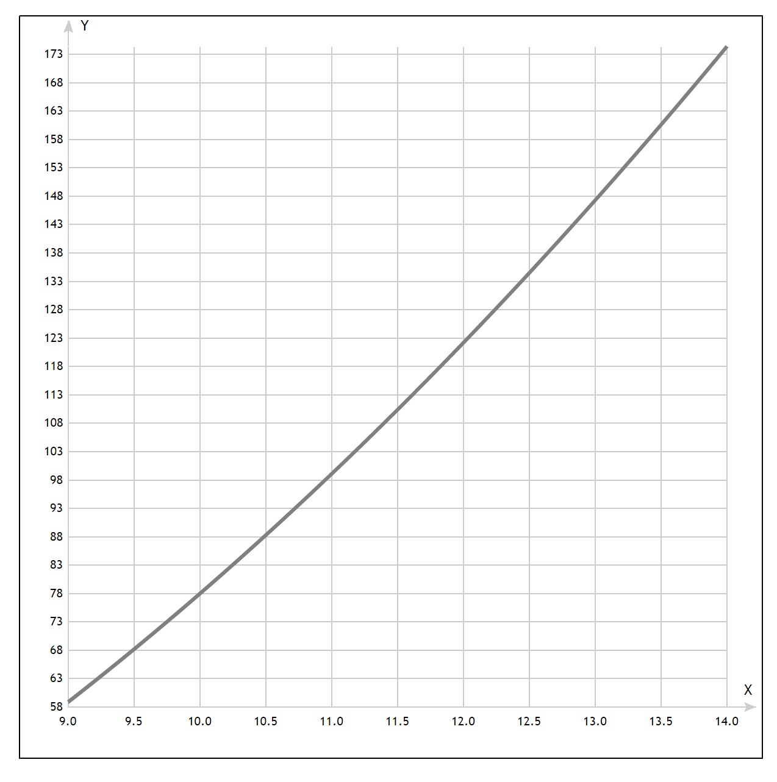

Данная функция монотонна возрастает на данном интервале, поэтому максимум данной функции на указанном интервале находится в точке (14, 174,4). Следовательно, чем выше получаемое число, тем ближе он к ответу

В качестве функции приспособленности удобно использовать функцию, при этом чем больше ее значение, тем больше приспособленность.

Наиболее приспособленная при значении 174.4, наименее при 58,9

2 Анализ технического задания

Требуется написать программу, реализующую следующие функции:

1. Бинарное кодирование хромосом.
2. Стратегия создания начальной популяции:
   1. «Одеяло»
   2. «Дробовик»
3. Вид селекции:
   1. «Случайная»
   2. «Инбридинг»
4. Операторы кроссинговера:
   1. «Стандартный одноточечный»
   2. «Упорядоченный одноточечный»
   3. «Циклический»
   4. Оператор кроссинговера на основе «Золотого сечения»
5. Операторы мутации и инверсии:
   1. «Обмена на основе «Золотого сечения»»
   2. «Инверсия».
6. Оператор отбора:
   1. «Элитный»
7. Схема эволюции:
   1. «Микроэволюция»

Также должна быть возможность задать следующие параметры:

1. Размер начальной популяции (по умолчанию 10).
2. Число генераций (по умолчанию 50).
3. Вероятность кроссинговера (по умолчанию70%).
4. Вероятность мутации (по умолчанию 20%).

3 Разработка генетического алгоритма

1. Кодирование решения.

Областью решения является интервал **[9 − 14],** каждому целому числу данного интервала поставим в соответствие хромосому, которая представляется как бинарное представление соответствующего целого числа интервала:

|  |  |
| --- | --- |
| 9 | 1001 |
| 10 | 1010 |
| 11 | 1011 |
| 12 | 1100 |
| 13 | 1101 |
| 14 | 1110 |

Каждую хромосому можно представить в виде массива, состоящего из 4-х элементов.

*Пример:*

12 -> a = 1100 -> a[0]=1; a[1]=1; a[2]=0; a[3]=0;

1. Вид селекций:
   1. **Случайная**

Новая популяция формируется путем случайного выбора хромосом из исходной популяции

*Пример*:

Изначальная популяция:

1011

1011

1100

1100

1001

1110

1101

1010

1100

1011

Отобранные хромосомы:

1100

1100

1011

1110

1010

1101

1110

1011

1001

1101

* 1. **Инбридинг**

В данной селекции скрещивания предпочтение отдается генетически похожим особям. Выбираем 2 разные хромосомы у исходной популяции, расстояние между которыми не более двух (разность их значений не превышает 2) и берется их среднее значение для новой популяции

*Пример*:

Изначальная популяция:

1101

1101

1101

1101

1001

1100

1001

1100

1110

1010

Отобранные хромосомы:

1101

1010

1100

1100

1001

1101

1011

1011

1010

1101

1. Операторы кроссинговера
   1. **Стандартный одноточечный**

Выбирается случайная точка разрыва в родительских хромосомах, затем родительские хромосомы обмениваются генетическим материалом, находящимся после точки разрыва. Точка разрыва может находиться после 1, 2 и 3 генов.

*Пример:*

Родительские хромосомы: 1001 и 1110

Точка разрыва: 2(обмен 3 и 4 генами)

Результат кроссинговера: 1010 и 1101

* 1. **Упорядоченный одноточечный**

Данный метод не предназначен для алфавита нашей мощности, поэтому мною данный метод был интерпретирован для алфавита мощности 2 следующим образом:

Выбирается случайная точка разрыва в родительских хромосомах, затем гены после точки разрыва сортируются в порядке возрастания и происходит обмен между хромосомами. Точка разрыва может находиться после 1, 2 и 3 генов.

*Пример:*

Родительские хромосомы: 1001 и 1110

Точка разрыва: 2(обмен 3 и 4 генами)

Отсортированные гены после точки разрыва: для 1-ой хромосомы: 01, для 2-ой хромосомы: 01

Результат кроссинговера: 1001 и 1101

* 1. **Циклический**

Данный метод не предназначен для алфавита нашей мощности, поэтому мною данный метод был интерпретирован для алфавита мощности 2 следующим образом:

Для первой новой хромосомы: берется значения первых 2-ух генов у первого и второго родителя. 2 гена первого родителя является позициями, 2 гена второго родителя являются значениями. Если 2 гена первого совпадают, то просто переносим 2 первых гена второго, если они ‘10’, то переносим 2 первых гена второго в обратном порядке. Далее берется значения вторых 2-ух генов у первого и второго родителя. 2 гена первого родителя является значением, 2 гена второго родителя являются позиция. Если 2 гена второго совпадают или они ‘01’, то просто переносим 2 первых гена первого, если они ‘10’, то переносим 2 первых гена первого в обратном порядке.

С точностью наоборот для второй новой хромосомы.

*Пример:*

Родительские хромосомы: 1001 и 1100

Результат кроссинговера: 1101 и 1000

* 1. **Оператор кроссинговера на основе «Золотого сечения»**

Выбираются точки разрыва на расстоянии 0,618*4 и (4-0,618*4) *0,618, от концов хромосом, то есть после 1 и 3 генов. Затем хромосомы обмениваются генетическим материалом по следующему правилу: для первой новой хромосомы крайние значение берутся 1 и 4 ген из первого родителя и 2 и 3 ген из второго родителя. для второй новой хромосомы крайние значение берутся 1 и 4 ген из второго родителя и 2 и 3 ген из первого родителя.

*Пример*:

Родительские хромосомы: 1110 и 1100

Результат кроссинговера: 1100 и 1110

1. Операторы мутации.
   1. **Обмена на основе «Золотого сечения»**

Выбирается точка разрыва на расстоянии 0,618*4 от концов хромосом, то есть после 2 гена. Затем у хромосом после точки разрыва гены инвертируются.

*Пример*:

Родительские хромосомы: 1101

Результат мутации: 1110

* 1. **Инверсия**

Выбирается случайная точка разрыва. Затем у хромосом после точки разрыва гены инвертируются.

*Пример*:

Родительские хромосомы: 1110

Точка разрыва: 1

Результат мутации: 1011

4 Структурная схема алгоритма

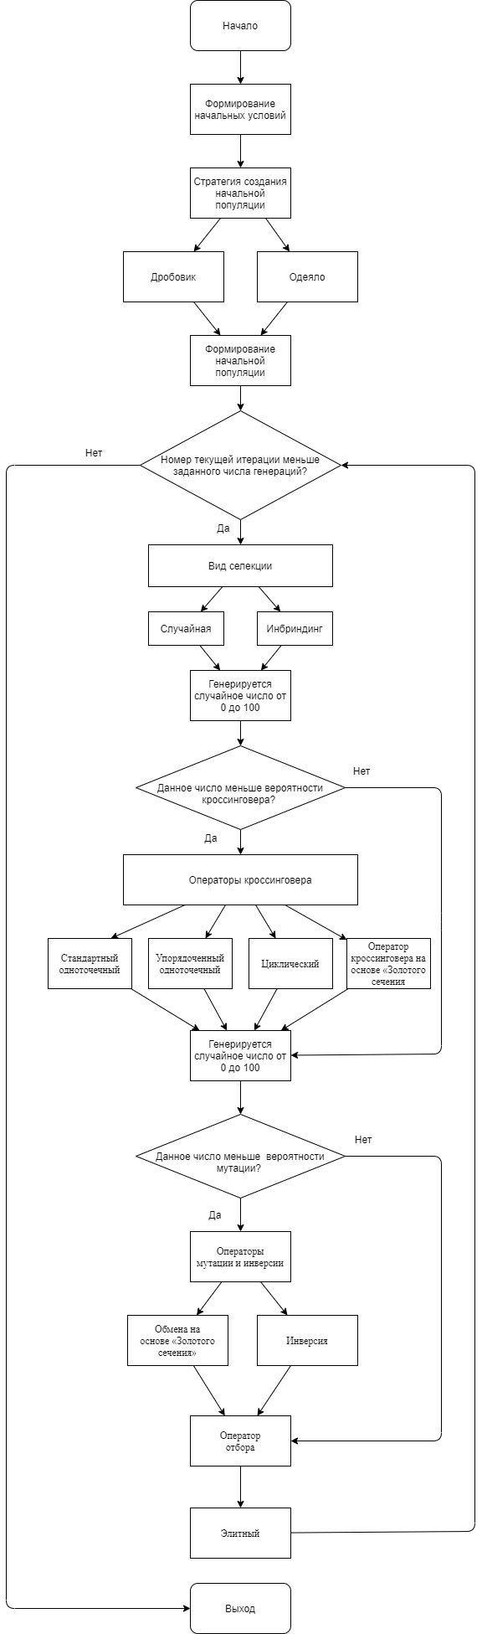

Алгоритм на псевдокоде:

ввод размера популяции;

ввод количества генераций;

ввод вероятности мутации;

ввод вероятности кроссинговера;

ввод стратегии создания начальной популяции;

ввод вида селекции;

ввод оператора кроссинговера;

ввод вида оператора мутации и инверсии;

формирование начальной популяции;

итератор = 0;

пока итератор<количество генераций

начало цикла

применение селекции

генерация случайного числа

если число < вероятность кроссинговера, то:

применение кроссинговера

генерация случайного числа

если число < вероятность мутации/инверсии, то:

применение мутации/инверсии

применение отбора;

конец цикла;

вывод ответа;

5 Экспериментальные результаты

Мною было выявлено, что основное влияние на результаты оказываю размер популяции, выбор стратегии создания начальной популяции и кол-во генераций, остальные операторы влияют точечно с конкретным сочетанием операторов

***Размер популяции:***

От размера популяции и выбора начальной генерации напрямую влияет получаемый результат

***Рассмотрим стратегию «Одеяла»:***

Для данной стратегии можно сделать 3 разделения в зависимости от размера популяции:

* Размер=1
* Размер=2
* Размер>2

*Размер популяции 1:*

Для данного размера популяции с данной стратегией создания популяции в независимости от других параметров ответ всегда будет 122.199…, поскольку будет генерироваться хромосома 1100, и она не будет изменяться.

При этом действуют следующие ограничения:

* Нельзя использовать вид селекции «Инбриндинг»
* Нельзя использовать любой кроссинговер

Эти ограничения существуют, поскольку для их реализации необходимы хотя бы *2* хромосомы.

* Эксперимент:
  + размер популяции: 1
  + количество генераций: 50
  + вероятность кроссинговера: 0%
  + вероятность мутации: 20%
  + стратегия создания начальной популяции: одеяло
  + вида селекции: случайная
  + оператор мутации и инверсии: инверсия
* Результат:

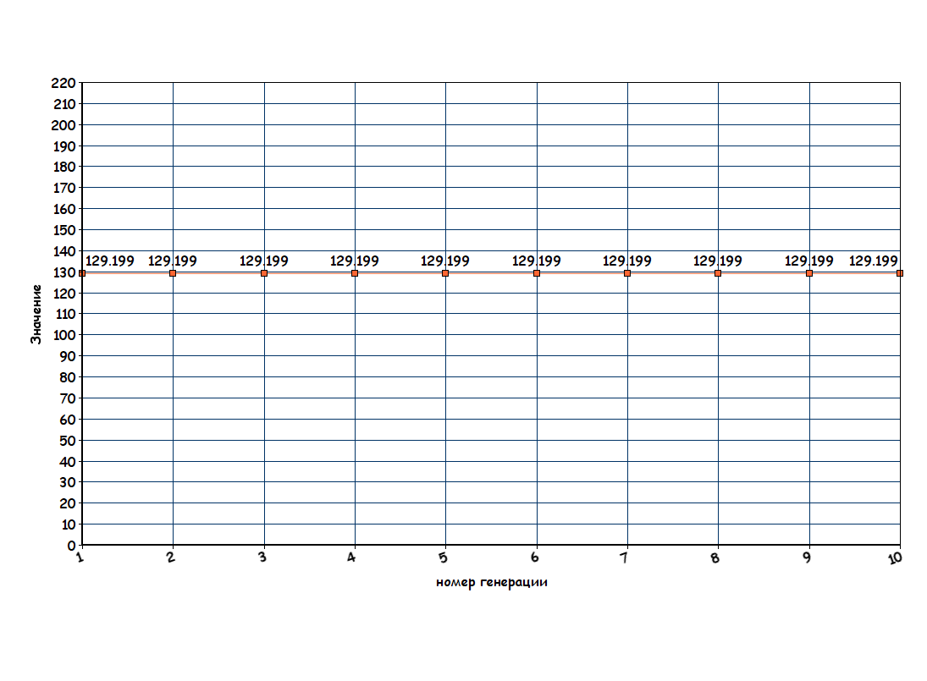

*Размер популяции 2:*

Для данной популяции возможен как вывод верного ответа (174.4), так и неверного (147.3).

Данное сочетание размера популяции и стратегии создания начальной популяции будут генерироваться хромосомы 1010 и 1101, верный ответ может быть получен путем применения циклического оператора кроссинговера (верный ответ получается не всегда) и/или оператором мутации (верный ответ получается всегда), без применения этих параметров сочетание остальных параметров верный ответ не выдаст.

У популяции с таким размером (и больше) нет ограничений на применение генетических операторов.

* Эксперимент 1:
  + размер популяции: 2
  + количество генераций: 50
  + вероятность кроссинговера: 70%
  + вероятность мутации: 20%
  + стратегия создания начальной популяции: одеяло
  + вид селекции: случайная
  + Оператор кроссинговера: стандартный одноточечный
  + Оператор мутации и инверсии: Обмена на основе «Золотого сечения»
* Результат:

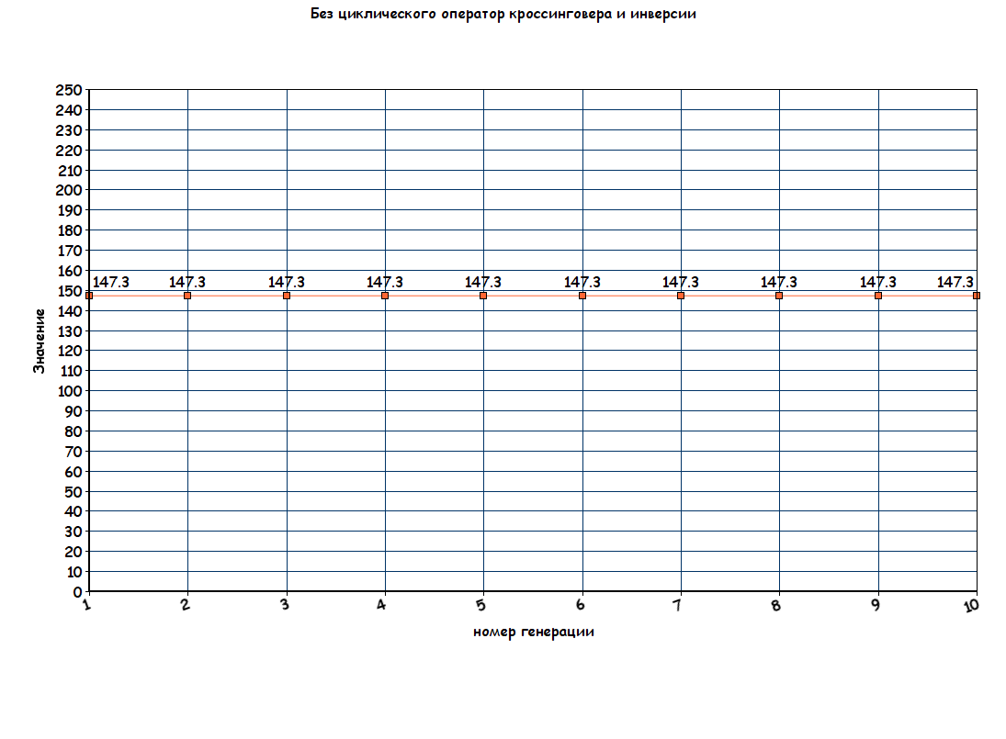

* Эксперимент 2:
  + размер популяции: 2
  + количество генераций: 50
  + вероятность кроссинговера: 70%
  + вероятность мутации: 20%
  + стратегия создания начальной популяции: одеяло
  + вид селекции: случайная
  + Оператор кроссинговера: **циклический**
  + Оператор мутации и инверсии: обмена на основе «Золотого сечения»
* Результат:

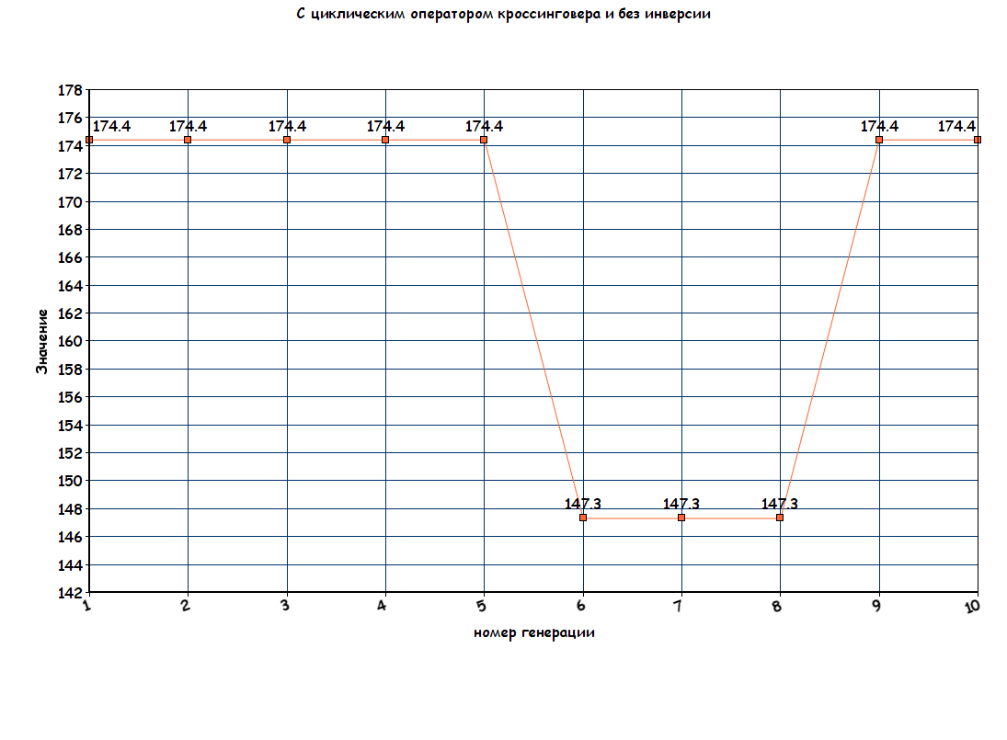

Как можно видеть, нужный ответ выдается, но не всегда

* Эксперимент 3:
  + размер популяции: 2
  + количество генераций: 50
  + вероятность кроссинговера: 70%
  + вероятность мутации: 20%
  + стратегия создания начальной популяции: одеяло
  + вид селекции: случайная
  + Оператор кроссинговера: стандартный одноточечный
  + Оператор мутации и инверсии: **инверсии**
* Результат:

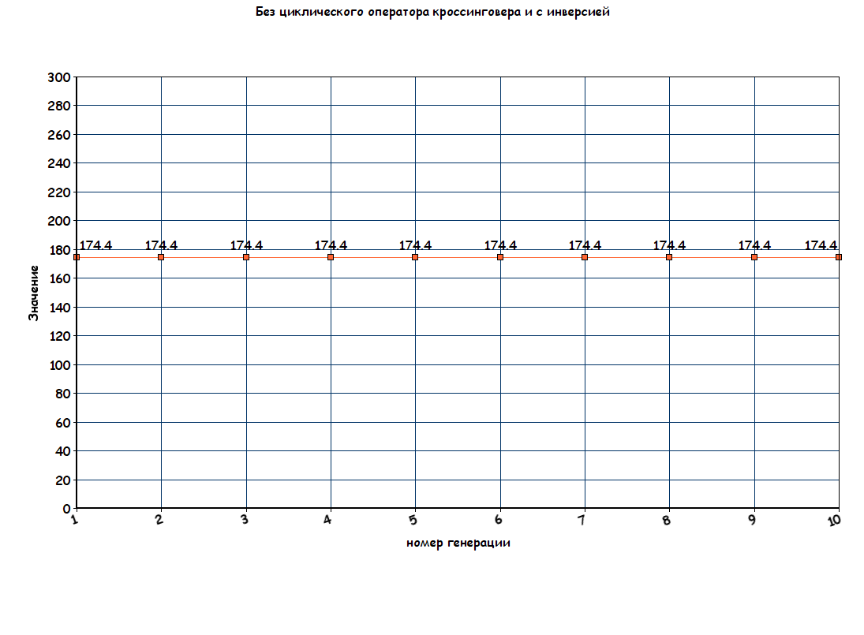

*Размер популяции >2:*

Для любой популяции, размер которой больше двух, будет генерироваться хотя бы 1 хромосома 1110, и тогда верный ответ будет получаться всегда.

* Эксперимент:
  + размер популяции: от 3 до 10
  + количество генераций: 50
  + вероятность кроссинговера: 70%
  + вероятность мутации: 20%
  + стратегия создания начальной популяции: одеяло
  + вид селекции: случайная
  + оператор кроссинговера: стандартный одноточечный
  + оператор мутации и инверсии:
* Результат:

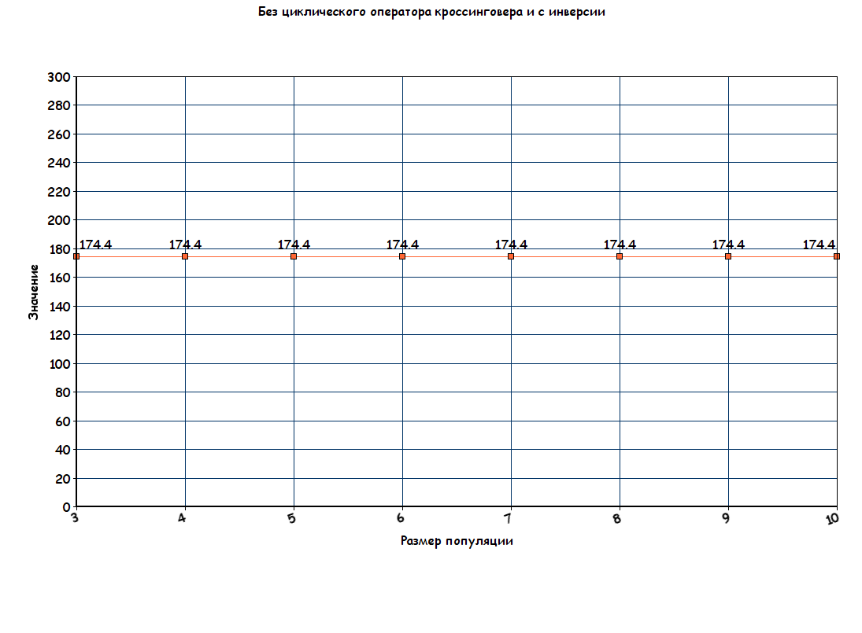

***Рассмотрим стратегию «Дробовика»:***

При данной стратегии для популяции любого размера возможна генерация как верного, так и неверного ответа. Для примера рассмотрим популяцию размера 1.

* Эксперимент 1:
  + размер популяции: 1
  + количество генераций: 50
  + вероятность кроссинговера: 0%
  + вероятность мутации: 20%
  + стратегия создания начальной популяции: дробовик
  + вида селекции: случайная
  + оператор мутации и инверсии: инверсия
* Результат:

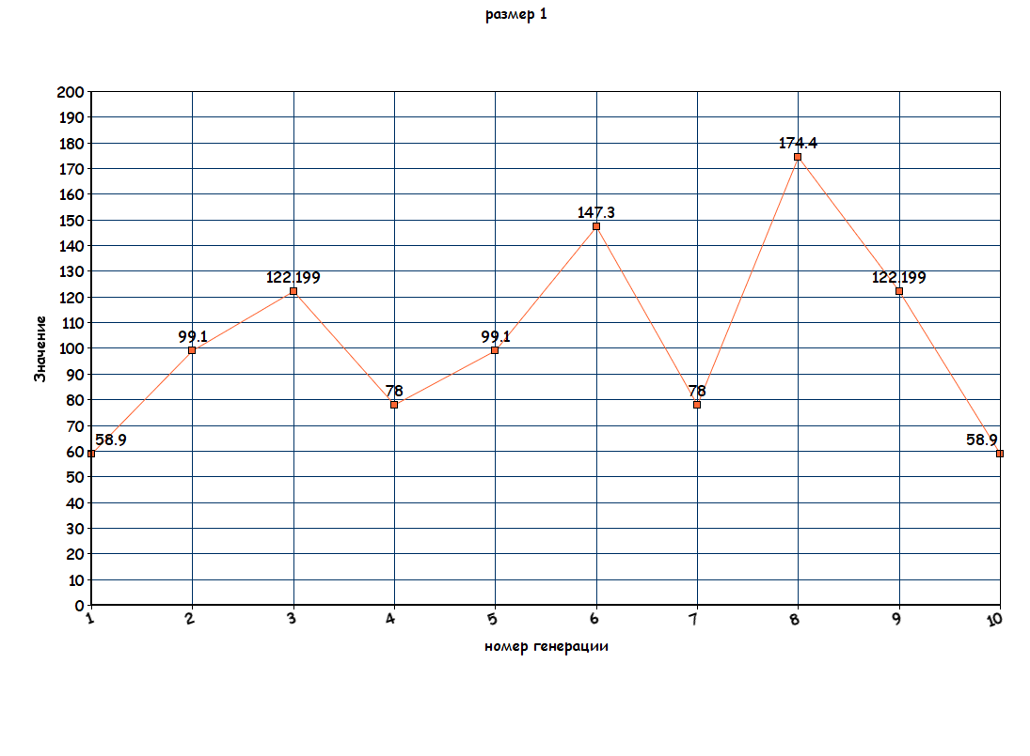

* Эксперимент 2:
  + размер популяции: 10
  + количество генераций: 50
  + вероятность кроссинговера: 70%
  + вероятность мутации: 20%
  + стратегия создания начальной популяции: дробовик
  + вида селекции: случайная
  + оператор кроссинговера: стандартный одноточечный
  + оператор мутации и инверсии: инверсия
* Результат:

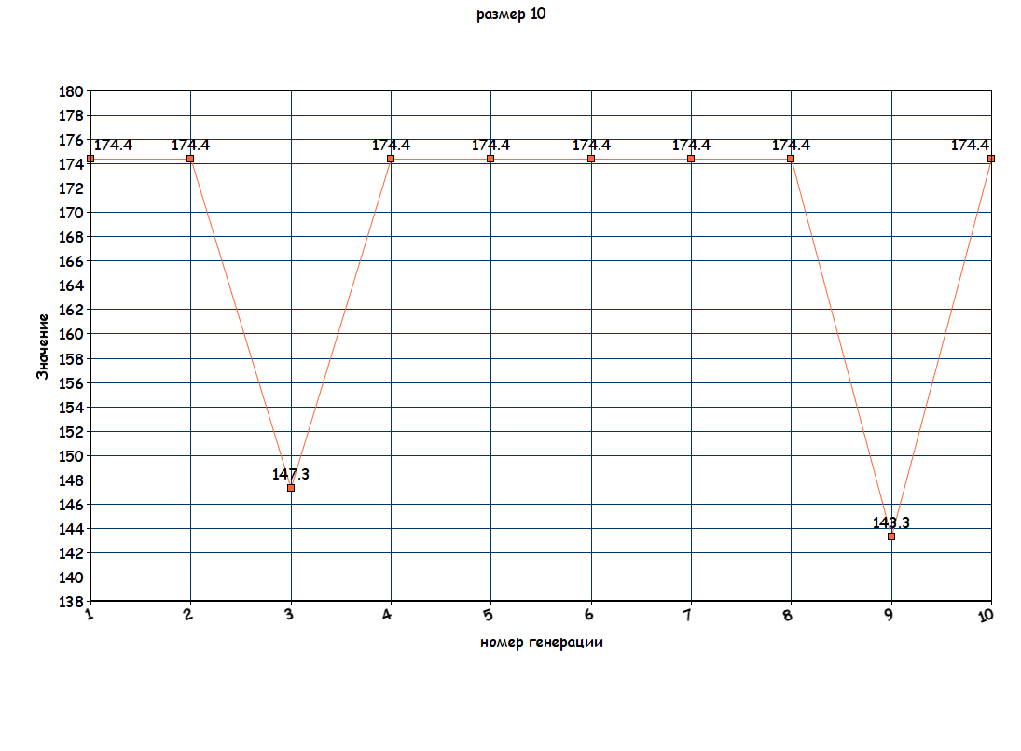

Как можно видеть, результат не всегда, но выдает верный ответ.

Для стратегии дробовик действует следующая закономерность: чем выше размер популяции, тем *выше* шанс получения верного ответа.

***Кол-во генераций:***

От размера популяции зависит кол-во выполнения кроссинговеров и мутаций, что на прямую влияет на результат, чем меньше генераций, тем шанс получить верный ответ меньше

* Эксперимент:
  + размер популяции: 2
  + количество генераций: 200
  + вероятность кроссинговера: 70%
  + вероятность мутации: 20%
  + стратегия создания начальной популяции: одеяло
  + вид селекции: случайная
  + Оператор кроссинговера: циклический
  + Оператор мутации и инверсии: обмена на основе «Золотого сечения»
* Результат:

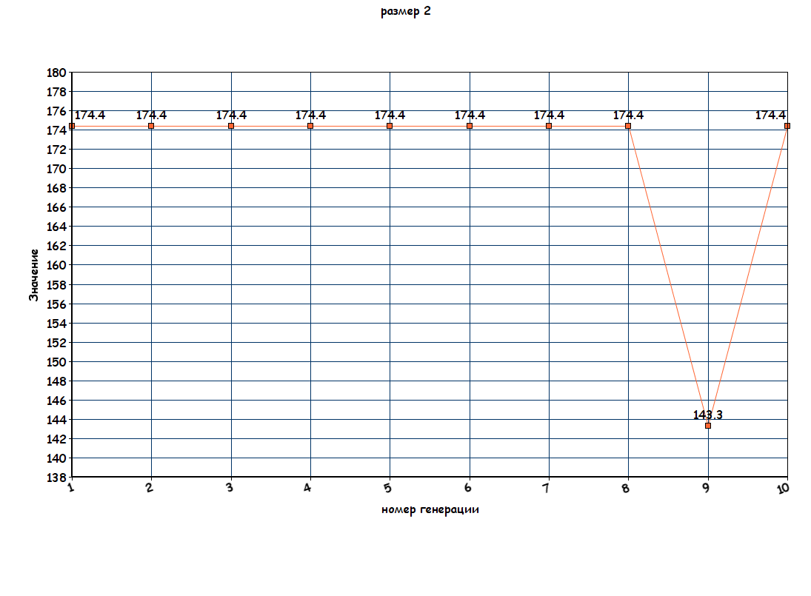

Если сравнить с аналогичным экспериментом, но с другим кол-вом генераций, то можно видеть, что верный ответ выдается чаще.

Заключение

В результате выполнения учебной практики была решена задача поиска максимума функции **f(x) = х2 + 0,1х − 23** на интервале **[9 − 14]**.

Также мною были изучены и реализованы различные генетические алгоритмы, способы их применения

Данная программа эффективно решает поставленную задачу при стандартных параметрах. Для гарантированного получения верного ответа рекомендуется выбирать размер популяции>2 и стратегию создания начальной популяции: одеяло, остальные генетических операторов по умолчанию.

Любое сочетание генетических операторов, реализованных в программе, способны выдать правильный ответ, но в зависимости от них вероятность получения ответа меняется.

Также были учтены особенности сочетания некоторых параметров (в частности, для популяции размера 1), и выставлены ограничения на их использование

Список использованных источников

**1** **Гладков Л.А., Курейчик В.В., Курейчик В.М.** Генетические алгоритмы / Под ред. В.М. Курейчика. − 2-е изд., испр. и доп. – М.: ФИЗМАТЛИТ, 2006. – 320 с.

**2 Рутковская Д., Пилиньский М., Рутковский Л.** Нейронные сети, генетические алгоритмы и нечёткие системы: Пер. с польск. И.Д. Рудинского. – М.: Горячая линия – Телеком, 2006. – 452 с.